Ejercicios de Práctica CLI (Sin Git)

Ejercicio 1 — Explorando el sistema de archivos
Objetivo: practicar navegación entre directorios y creación de estructuras básicas.
Instrucciones:
1. Crea una carpeta llamada 'actividad1'.
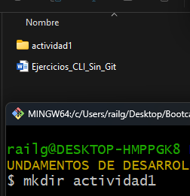
2. Entra a esa carpeta.
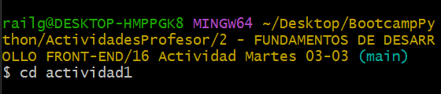
3. Dentro de ella, crea dos carpetas más: 'src' y 'docs'.
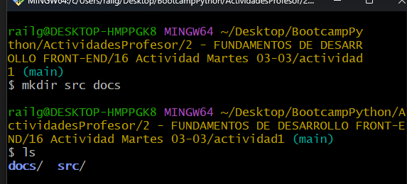
4. Navega entre una carpeta y otra usando comandos de la terminal.
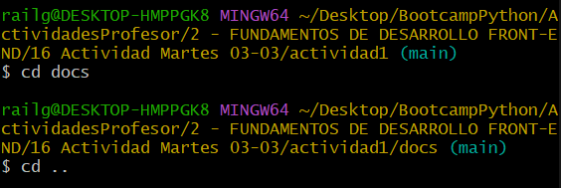
5. En la carpeta 'docs', crea un archivo llamado 'info.txt'.
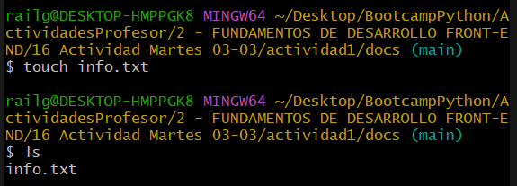
6. Muestra en pantalla la ruta completa del directorio actual.
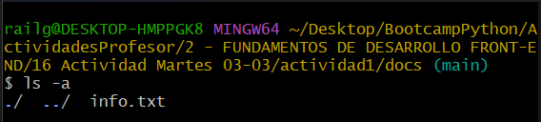
7. Lista todos los archivos y carpetas usando al menos dos variantes del comando de listado.
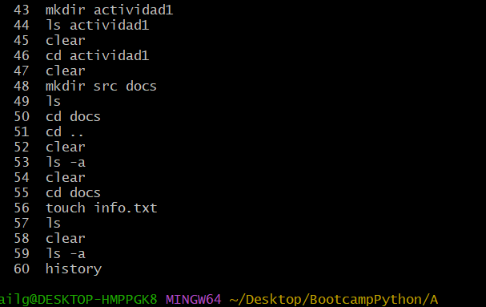

Ejercicio 2 — Manipulación de archivos
Objetivo: practicar creación, edición rápida, visualización, copia y renombrado.
Instrucciones:
1. Crea una carpeta llamada 'actividad2' y entra en ella.
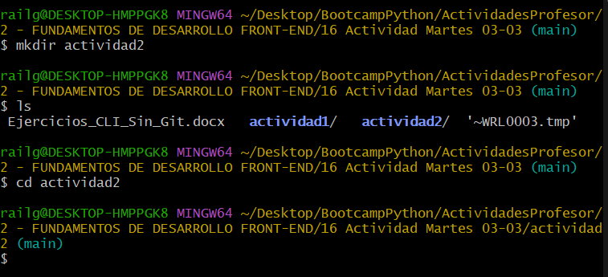
2. Crea un archivo llamado 'notas.txt'.
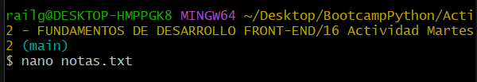
3. Agrega contenido al archivo utilizando algún comando en la terminal.
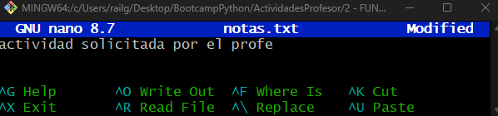

Control + X y luego yes
4. Muestra el contenido del archivo en pantalla.
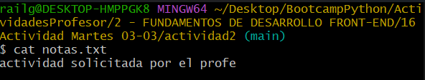
5. Crea una copia del archivo con el nombre 'notas_backup.txt'.
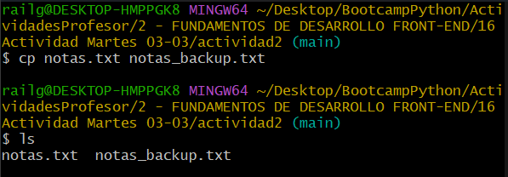
6. Renombra 'notas_backup.txt' a 'notas_respaldo.txt'.
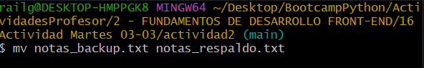
7. Lista los archivos en la carpeta para verificar los cambios.
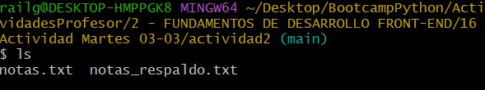

Ejercicio 3 — Mover, eliminar y organización
Objetivo: practicar mover archivos entre carpetas, eliminar archivos y validar cambios.
Instrucciones:
1. Crea una carpeta llamada 'actividad3' y dentro de ella dos subcarpetas: 'imagenes' y 'textos'.
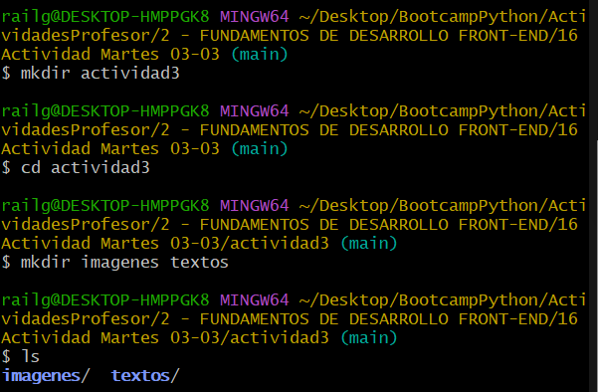
2. Dentro de 'textos', crea un archivo llamado 'descripcion.txt'.
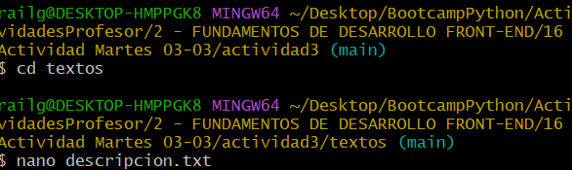
3. Agrega contenido al archivo usando la terminal.
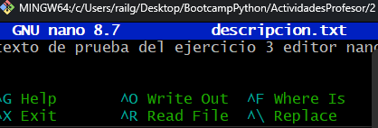
4. Mueve el archivo 'descripcion.txt' a la carpeta 'imagenes'.
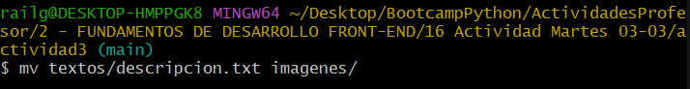
5. Entra a la carpeta 'imagenes' y muestra el contenido para verificar que el archivo fue movido.
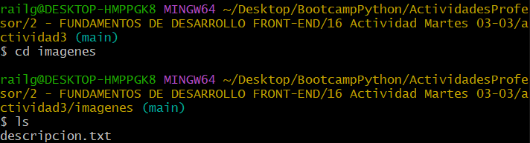
6. Elimina el archivo 'descripcion.txt'.
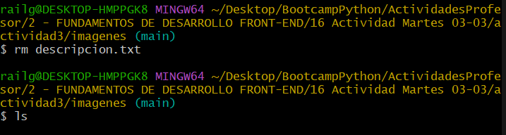
7. Borra la carpeta 'textos' (si está vacía).
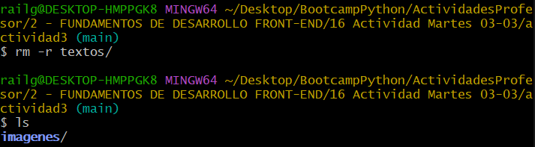
8. Muestra por terminal el listado completo de la carpeta 'actividad3' para verificar el resultado final.
